Министерство науки и высшего образования Российской Федерации

Федеральное государственное бюджетное

образовательное учреждение высшего образования

«Сыктывкарский государственный университет имени Питирима Сорокина»

(ФГБОУ ВО «СГУ им. Питирима Сорокина»)

Институт точных наук и информационных технологий

Кафедра информационных систем

Курсовая работа по дисциплине «Базы данных»

**«Книжный магазин»**

Направление подготовки

09.03.03 Прикладная информатика

Направленность (профиль) программы

Прикладная информатика в экономике

Исполнитель:

Пестерев Владислав Олегович ________________

Личная подпись

Научный руководитель:

К. филол. н., доцент

Хозяинов Сергей Александрович ________________

Личная подпись

Сыктывкар

2021

АННОТАЦИЯ

В рамках данной курсовой работы разработана база данных и приложение для работы с базой данных «Книжный магазин». Приложение разработано с целью автоматизации деятельности книжного магазина: учет книг, бухгалтерский учет, складской учет (наличие товара в магазине), учет заявок клиентов на книги, создание заявки к издательству.

ANNOTATION

As part of this course work, a database and an application for work with the "Bookstore" database have been developed. The application was developed with the objective of automating the bookstore's activities: book accounting, accounting, (availability of goods in the store), accounting for customer requests for books, creating a request to the publisher.

СОДЕРЖАНИЕ

ВВЕДЕНИЕ 4

ГЛАВА 1. АНАЛИЗ ПРЕДМЕТНОЙ ОБЛАСТИ 6

ГЛАВА 2. РАЗРАБОТКА БАЗЫ ДАННЫХ И ПРОГРАММНОГООБЕСПЕЧЕНИЯ 9

2.1 ОБОСНОВАНИЕ ВЫБРАННОГО ИНСТРУМЕНТАРИЯ 9

2.2 ОПИСАНИЕ СУЩНОСТЕЙ, АТРИБУТОВ И СВЯЗЕЙ 10

2.3 СТРУКТУРА БАЗЫ ДАННЫХ 14

2.4 ПОЛЬЗОВАТЕЛЬСКИЙ ИНТЕРФЕЙС 22

СПИСОК ЛИТЕРАТУРЫ 32

# ВВЕДЕНИЕ

База данных в общем смысле - совокупность сведений о конкретных объектах реального мира в какой-либо предметной области или разделе предметной области. Каждая база данных — это совокупность таблиц, запросов, форм, отчётов, макросов и модулей, которая хранится в файле с произвольным именем.

В данной курсовой работе необходимо рассмотреть и организовать работу базы данных книжного магазина, так как книжная продукция всегда представляет интерес и является одним из самых популярных способов проведения досуга.

Предполагается, что база данных будет использоваться сотрудниками магазина, такими как кассиры и продавцы-консультанты, а также директором магазина, бухгалтером.

Организация рабочего процесса в книжном магазине является довольно трудоемкой. Продавцы-консультанты должны знать наиболее полную информацию о продаваемых книгах, а также иметь возможность найти ее в кратчайшие сроки.

Каждый из работников магазина имеет свою должность, зарплату, а также место работы. Соответственно этот фактор также необходимо учесть.

Также сотрудники магазина могут делать заказы на поставку книг, соответственно необходимо обеспечить возможность доступа к информации о проводимых заказах.

С целью достижения данной цели использовалось следующее ПО:

1. Microsoft Word – Текстовый редактор.
2. Microsoft Access – Реляционная система управления базами данных.
3. Embarcadero RAD Delphi 10.3 Community Edition – Среда разработки программного обеспечения с поддержкой баз данных.
4. Microsoft Visio – ПО для проектирования SADT-диаграмм, необходимых для исследования связей и взаимодействий между бизнес-процессами.
5. Visual Paradigm Community Edition – Программное обеспечение для моделирования.

# ГЛАВА 1. АНАЛИЗ ПРЕДМЕТНОЙ ОБЛАСТИ

В данной курсовой работе необходимо разъяснить все моменты работы бизнес-процесса. В качестве наглядной демонстрации бизнес-процесса использовалась диаграмма SADT (Structured Analysis and Design Technique). SADT-модель предоставляет полное и наглядное представление бизнес-процесса, для его упрощенного понимания [1].

Стандартом функционального моделирования является методология SADT – Structured Analyze and Design Technique (метод структурного анализа и проектирования) [6]. Методика SADT – это совокупность правил и процедур, предназначенных для построения функциональных моделей управляющих информационных систем, работающих в какой-либо предметной области. SADT-модель дает полное, точное и адекватное описание целенаправленной управляющей информационной системы, т.е. системы, имеющей конкретное целевое назначение [10].

SADT-диаграмма позволяет представить моделируемый процесс в виде следующих элементов:

* входные действия;
* выходные действия;
* управление;
* механизмы.

Данная диаграмма представлена на рисунке 1.

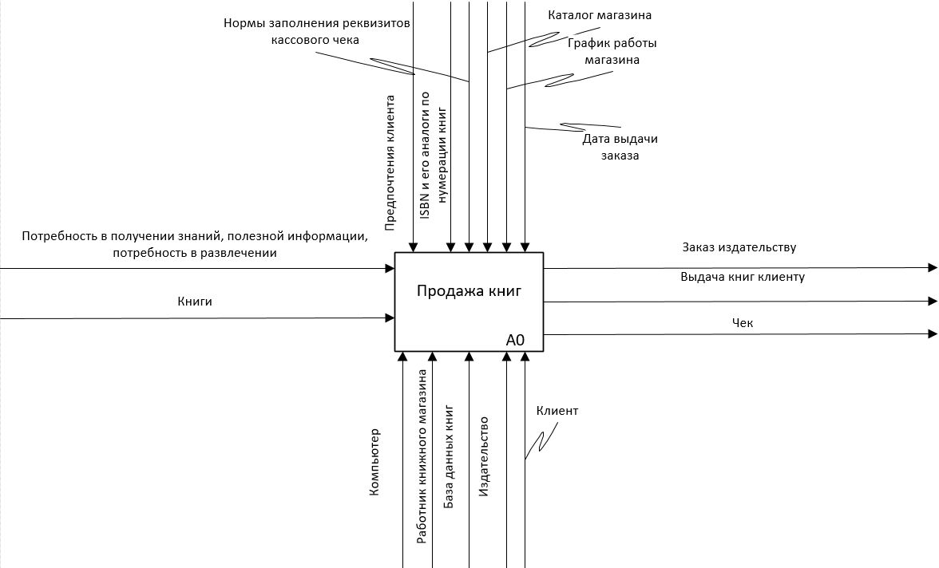

Рис. 1. SADT-диаграмма нулевого уровня модели бизнес-процесса «Продажа книг»

Данная диаграмма представляет лишь первый уровень данного бизнес-процесса. Разберём ее подробнее. Клиент магазина – покупатель чувствует потребность в получении знаний, необходимой информации, либо развлекательного материала из книг, следовательно, он приходит в книжный магазин и покупает книги, находящиеся в каталоге книжного магазина и присутствующие на прилавке магазина либо на его складе в момент времени обращения. В случае отсутствия книги в магазине производится запрос по существующей базе книг на получение одной либо партии книг у издательства. Затем работник магазина, использующий программу, принимает оплату за заказ и выписывает чек для клиента. В случае отсутствия книги в данный момент в магазине клиент получает книгу в назначенный срок, указанный в программе и на чеке, выданном клиенту. Клиент имеет право сделать возврат книги в магазин в течение 14 дней с момента получения книги. В итоге требуется программа, способная выполнять просмотр книжного ассортимента в магазине, выполнять поиск книг по различным параметрам в каталоге, совершать задачу формирования заказа как в сторону клиента, так и в сторону издательства, а также создание чека – выписки, которую получает клиент о совершенной сделке в магазине.

Более подробно этот процесс можно отобразить на рисунке 2.

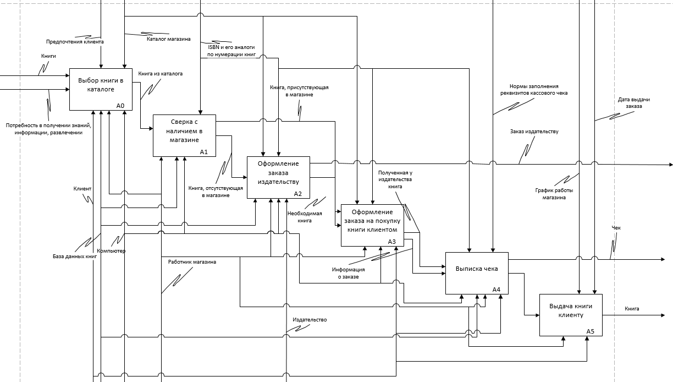

Рис. 2. SADT-диаграмма первого уровня декомпозиции модели бизнес-процесса «Продажа книг»

# ГЛАВА 2. РАЗРАБОТКА БАЗЫ ДАННЫХ И ПРОГРАММНОГООБЕСПЕЧЕНИЯ

## 2.1 ОБОСНОВАНИЕ ВЫБРАННОГО ИНСТРУМЕНТАРИЯ

Для разработки приложения «Книжный магазин» использовался следующий инструментарий:

1. Microsoft Access на сегодняшний день является самой популярной настольной системой управления базами данных. На выбор данной СУБД в качестве средства разработки повлияли следующие критерии:
   * доступность программной среды Microsoft Access;
   * базы данных являются основным компонентом приложения Microsoft Access, и они могут включать в свой состав таблицы, формы, запросы, отчеты, макросы и модули, необходимые для создания ПО [12].
2. Среда быстрой разработки приложений Embarcadero RAD Studio Delphi представляет собой огромный программный комплекс, включающий самые новые и прогрессивные средства создания нового ПО, завязанного на взаимодействии с различными базами данных [11].
3. Графический редактор Microsoft Visio использовался для создания модели бизнес-процесса в SADT-нотации.

## 2.2 ОПИСАНИЕ СУЩНОСТЕЙ, АТРИБУТОВ И СВЯЗЕЙ

Сущность – это класс однотипных объектов, информация о которых должна быть учтена в модели. Каждая сущность должна иметь наименование, выраженное существительным в единственном числе[8][7].

Экземпляр сущности – это конкретный представитель этой сущности. Например, представителем сущности "Книга" может быть роман-эпопея «Война и мир».

Атрибут сущности – это именованная характеристика, являющаяся некоторым свойством сущности. Наименование атрибута должно быть выражено существительным в единственном числе (возможно, с характеризующими прилагательными)[9].

В базах данных Access, как правило, сущности изображаются в виде таблиц.

Сущности базы данных «Книжный магазин»:

1. «Книга» [2] – один из видов печатной продукции: непериодическое издание, состоящее из сброшюрованных или отдельных бумажных листов (страниц) или тетрадей, на которых нанесена типографским или рукописным способом текстовая и графическая (иллюстрации) информация, имеющее, как правило, твёрдый переплёт.

Атрибуты сущности «книга»:

* 1. Название;
  2. Писатель;
  3. Год написания;
  4. Страна;
  5. ISBN;
  6. Стоимость.

1. «Писатель» [2] – человек, который занимается созданием словесных произведений, предназначенных так или иначе для общественного потребления (а не только для непосредственного адресата).  
   Атрибуты сущности «писатель»:
   1. Имя;
   2. Фамилия;
   3. Год рождения;
   4. Книги, написанные писателем.
2. «Издательство» [2] – медиакомпания, которая работает в области литературы, и продукция которой может воспроизводиться и распространяться. Издательство, руководствуясь своим опытом, приобретает исключительное право у писателя на издаваемое произведение, и организует его воспроизведение (изготовление) и распространение.

Атрибуты сущности «издательство»:

* 1. Название;
  2. Тип;
  3. Страна;
  4. Адрес;
  5. ИНН.

1. «Клиент» [2] – заказчик, покупатель, приобретатель услуг.

Атрибуты сущности «клиент»:

* 1. Имя;
  2. Фамилия;
  3. Возраст;
  4. Номер телефона;
  5. Адрес.

1. «Сотрудник» [2] – работник книжного магазина, который за соответствующее вознаграждение передаёт покупателю товар или услугу. К сотрудникам относятся: кассир, продавец-консультант, Этот процесс называется, как правило, продажа, сделка.

Атрибуты сущности «продавец»:

* 1. Имя;
  2. Фамилия;
  3. Должность;
  4. Год устройства на работу;
  5. Стаж;
  6. Организация, в которой состоит сотрудник;
  7. Заработная плата.

1. «Заказ клиента» [2][3] – задание, запрос покупателя продавцу на продажу вполне определённого товара или услуги. В Заказе оговаривается срок его исполнения, форма и величина оплаты. Преимущественно, сущность являет собой розничные товарно-денежные отношения, что обозначает лишь возможность получения заказа со склада, принадлежащего магазину.

Атрибуты сущности «заказ клиента»:

* 1. Дата создания заказа;
  2. Условная дата исполнения условий заказа;
  3. Клиент;
  4. Продавец, оформивший заказ;
  5. Список книг, необходимых клиенту;
  6. Стоимость доставки;
  7. Форма оплаты;
  8. Кассовый чек.

1. «Заказ магазина» [2][3] – это задание, запрос магазина издателю на поставку, продажу либо печать вполне определенного тиража книг. Не может быть объединена с сущностью «заказ клиента» из-за того, что данная сущность предполагает исключительно оптовые товарно-денежные отношения.

Атрибуты:

* 1. Тираж;
  2. Дата создания заказа;
  3. Условная дата исполнения условий заказа;
  4. Издатель, у которого производится заказ;
  5. Стоимость доставки;
  6. Книга, которую требуется поставить в магазин;
  7. Стоимость данного тиража книг.

1. «Кассовый чек» [2][4] – это документ, который печатает на специальной ленте кассовая машина в магазине.

Атрибуты:

* 1. Дата, время проведения расчета;
  2. Наименование товара;
  3. Порядковый номер документа за смену;
  4. Место, адрес, где осуществляется расчет в зависимости от места его проведения (почтовый адрес здания, либо наименование, номер транспортного средства и адрес организации (ИП), либо адрес сайта);
  5. Название организации (фамилия, имя, отчество ИП) и ИНН;
  6. Применяемая система налогообложения;
  7. Признак расчета (приход, возврат прихода, расход, возврат расхода).

1. «Организация» [2][5] – это компания, организующая деятельность продажи, в данном случае под компанией представляется книжный магазин.

Атрибуты:

* 1. Название;
  2. Адрес;
  3. Масштаб деятельности;
  4. Отрасль;
  5. Отношение к прибыли;
  6. Форма собственности;
  7. Вид деятельности.

## 2.3 СТРУКТУРА БАЗЫ ДАННЫХ

Проектирование – исследование структуры информационной системы, взаимосвязи элементов и удовлетворения системных требований, полученных в ходе работы. Данные требования, а они же и задачи для решения, должны быть соблюдены. В ходе исследования выявлены следующие задачи:

* представление всех подпрограмм и процессов в единое целое;
* совместимость и взаимодополняемость модулей программы;
* возможность дополнения и усовершенствования программного продукта.

Основной целью данного проекта является проектирование и разработка информационной системы “Книжный магазин”, позволяющей на основании данных, поступающих от заказчика, создать базу данных, состоящую из заказов и данных заказчика.

Проектирование базы данных заключается в многоступенчатом описании будущей БД с различной степенью формализации, структурного отображения деталей, в ходе чего уточняется ее структура. Различают логический и физический уровень. На первом происходит отображение данных в виде логической модели (рисунок 3).

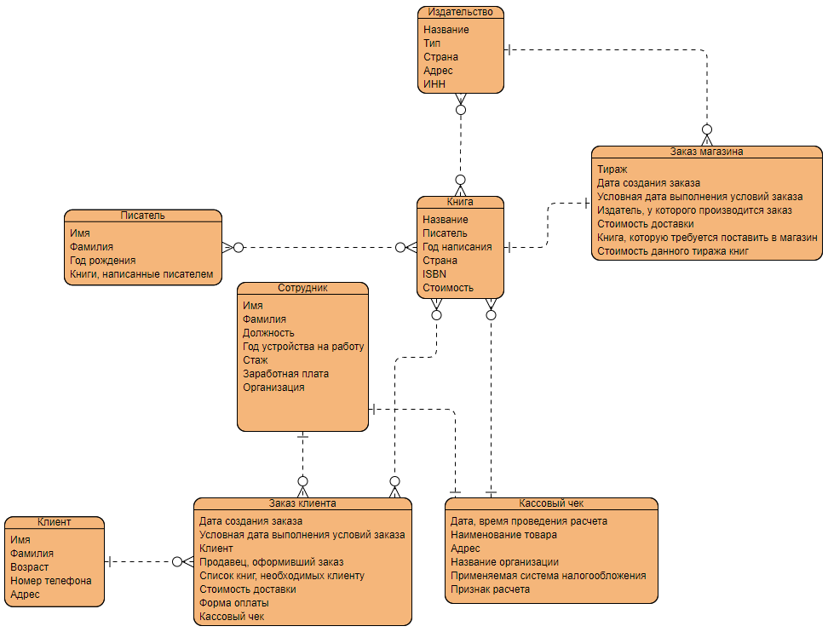

Рис. 3 ERD-диаграмма логической модели

Для эффективной организации базы данных и хранения информации в ней, необходимо провести нормализацию нашей ERD. Это поможет избавиться от различных аномалий, которые будут мешать корректной работе программы. Представленная на рисунке 4 схема базы данных уже приведена в третью нормальную форму.

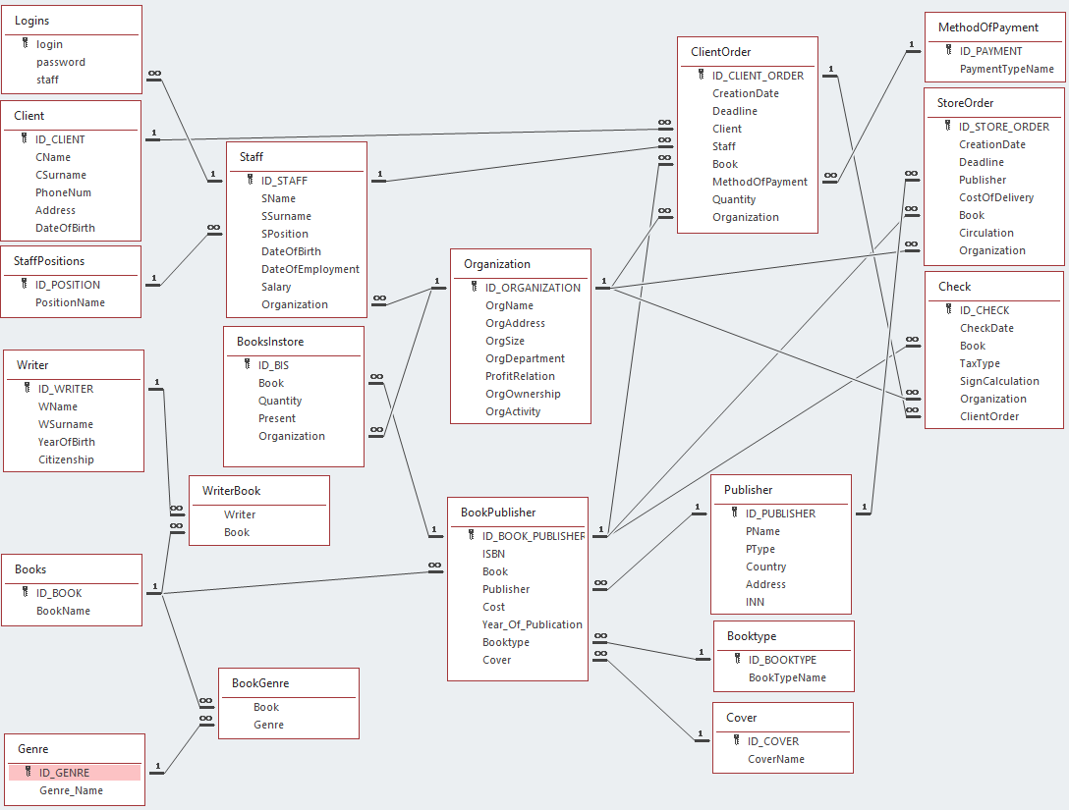

Рис. 4 Схема базы данных с их взаимоотношениями

Так как одна книга может быть написана несколькими авторами, а один автор может написать несколько книг, то между сущностями «книга» и «автор» появляется отношение ∞:∞.

Чтобы избежать связи ∞:∞ сущностей «книга» и «писатель», создается таблица «WriterBook» (см. рис. 5), представляющая собой список писателей, написавших определенные книги.

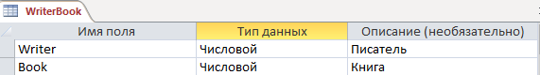

Рис. 5. Таблица «WriterBook»

Чтобы избежать связи ∞:∞ сущностей «книга» и «издательство», создается таблица «BookPublisher» (см. рис. 6), в которой указывается ISBN, что является уникальным идентификатором книги, издаваемой определенным тиражом некоторого издательства. Так как определенная книга может издаваться разными издательствами, то в данной таблице были использованы атрибуты сущности «книга», и эта книга была выпущена тем или иным издательством.

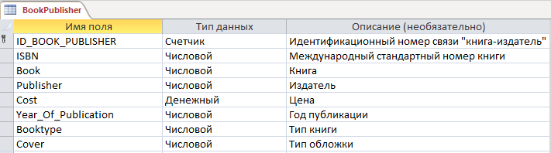

Рис. 6. Таблица «BookPublisher»

Чтобы избежать связи ∞:∞ сущностей «книга» и «жанр», создается таблица «BookGenre» (см. рис. 7), представляющая собой список книг, относящихся к определенным жанрам.

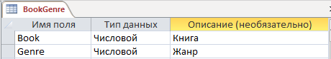

Рис. 7. Таблица «BookGenre»

Таблица «Books» (см. рис. 8) представляет собой список названий книг.

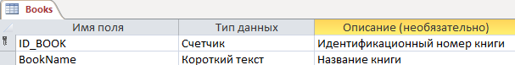

Рис. 8. Таблица «Books»

Таблица «BooksInStore» (см. рис. 9) представляет собой список книг в определенном магазине.

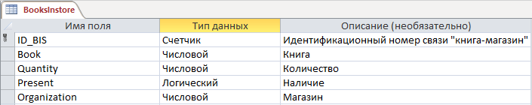

Рис. 9. Таблица «BooksInStore»

Таблица «BookType» (см. рис. 10) представляет собой список типов книг.

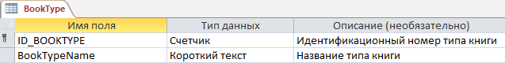

Рис. 10. Таблица «BookType»

Таблица «Check» (см. рис. 11) представляет собой список чеков.

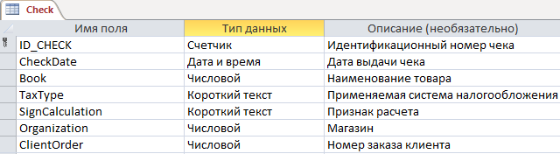

Рис. 11. Таблица «Check»

Таблица «Client» (см. рис. 12) представляет собой список клиентов.

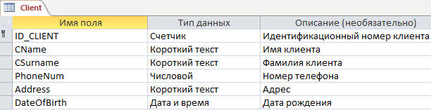

Рис. 12. Таблица «Client»

Таблица «ClientOrder» (см. рис. 13) представляет собой список заказов клиентов.

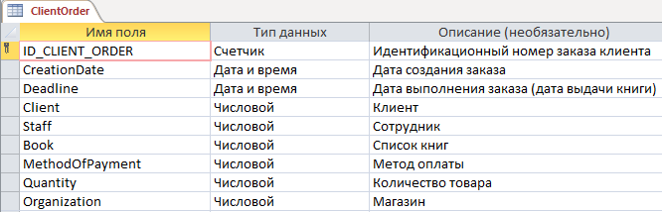

Рис. 13. Таблица «ClientOrder»

Таблица «Cover» (см. рис. 14) представляет собой список обложек книг.

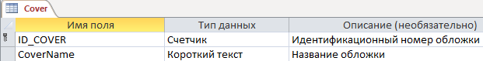

Рис. 14. Таблица «Cover»

Таблица «Genre» (см. рис. 15) представляет собой список жанров книг.

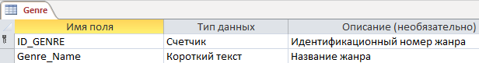

Рис. 15. Таблица «Genre»

Таблица «Logins» (см. рис. 16) представляет собой список логинов и паролей сотрудников.

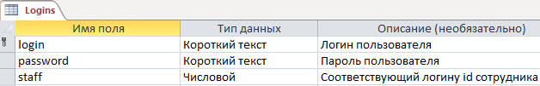

Рис. 16. Таблица «Logins»

Таблица «MethodOfPayment» (см. рис. 17) представляет собой список методов оплаты.

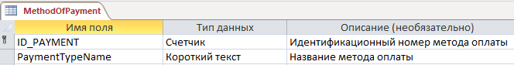

Рис. 17. Таблица «MethodOfPayment»

Таблица «Organization» (см. рис. 18) представляет собой список организаций.

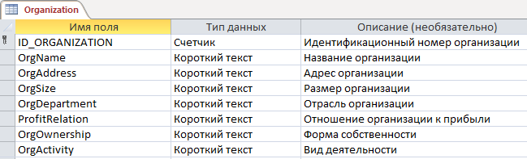

Рис. 18. Таблица «Organization»

Таблица «Publisher» (см. рис. 19) представляет собой список издательств.

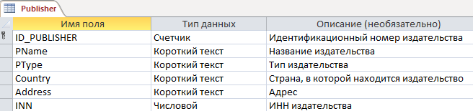

Рис. 19. Таблица «Publisher»

Таблица «Staff» (см. рис. 20) представляет собой список сотрудников.

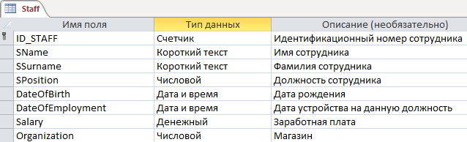

Рис. 20. Таблица «Staff»

Таблица «StaffPositions» (см. рис. 21) представляет собой список должностей сотрудников.

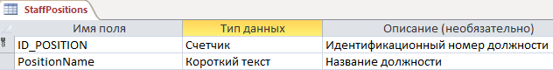

Рис. 21. Таблица «StaffPositions»

Таблица «StoreOrder» (см. рис. 22) представляет собой список заказов магазинов.

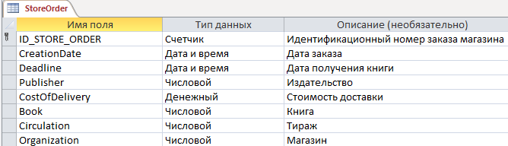

Рис. 22. Таблица «StoreOrder»

Таблица «Writer» (см. рис. 23) представляет собой список писателей.

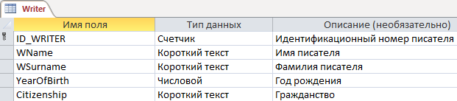

Рис. 23. Таблица «Writer»

## 2.4 ПОЛЬЗОВАТЕЛЬСКИЙ ИНТЕРФЕЙС

Интерфейс приложения для работы с базой данных «Книжный магазин» был разработан в среде быстрой разработки приложений Embarcadero RAD Studio Delphi.

В рамках курсовой работы подключение к базе данных осуществлялось через ADO-технологии. ADO-технология – это технология стандартного обращения к реляционным структурам данных от Microsoft. Провайдер данных - Microsoft Jet 4.0 OLE DB Provider. Также использовались такие компоненты, как ADOConnection, ADOQuery и DataSource. На форме использовались следующие компоненты: Form, DBGrid, и др. Основная информация выводится в табличном виде и дублируется в полях компонент TEdit.

При запуске программы откроется форма авторизации (см. рис. 24), на которой имеются 2 поля – поле логина и поле пароля, после успешного ввода которых пользователю предоставляется доступ к программе «Книжный магазин».

Чтобы войти с правами доступа кассира вводим логин: cassir, пароль: cassir.

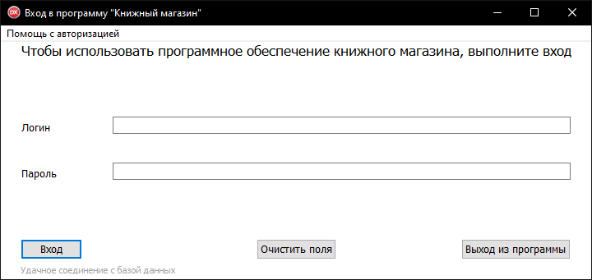

Рис. 24. Форма авторизации

При нажатии на кнопку «Вход» окно авторизации закроется и откроется главная форма (см. рис. 25), на которой находится информация об организации, в которой состоит сотрудник, имя, фамилия сотрудника и его должность. В таблице представлен каталог книг, имеется возможность поиска по каталогу, сортировки столбцов по возрастанию и убыванию.

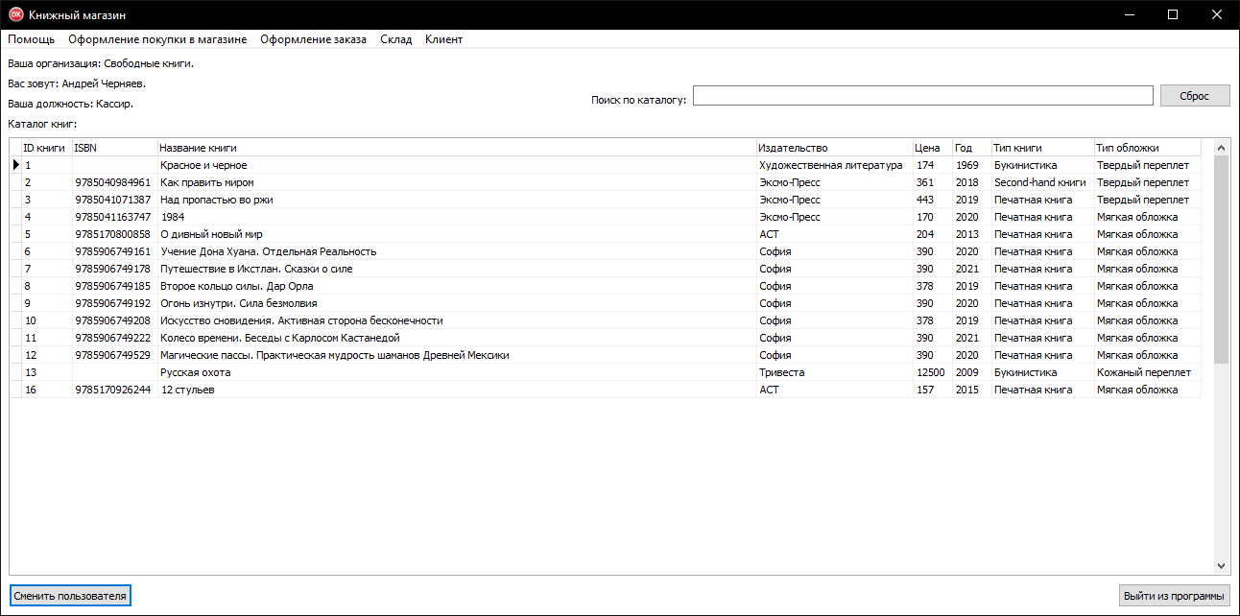

Рис. 25. Главная форма

При нажатии на кнопку меню «Оформление покупки в магазине» откроется соответствующая форма (см. рис. 26), которая содержит две таблицы: «Склад» - для сверки с наличием на складе, «Заказы клиентов» - для сверки со списком заказов. Также имеется возможность поиска книги на складе магазина.

При нажатии на ячейку таблицы «Склад», в поля, отвечающие за книги, вводится информация о соответствующей ячейке книге – ID книги, название книги. В поле «Количество книг» вводится максимальное количество книг, соответствующее складу данного магазина. После корректного ввода данных в поля формы, пользователь может нажать на кнопку «совершить покупку», и данные обновятся как в таблице «Склад», так и в таблице «Заказы клиентов». При нажатии на кнопку «Сброс» осуществляется удаление соответствующих данных полей.

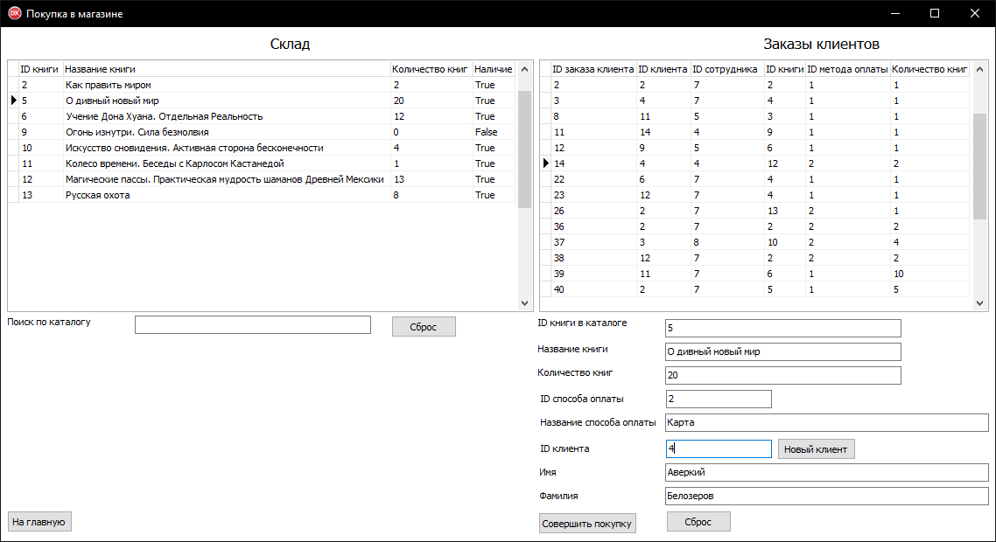

Рис. 26. Форма «Покупка в магазине»

По возвращении на главную форму и нажатии пункта меню главной формы «Оформление заказа» - «Клиента магазину» откроется соответствующая форма (см. рис. 27), которая содержит таблицу, содержащую заказы клиентов.

При нажатии на ячейку таблицы в соответствующие поля заполняются данные, которые впоследствии можно изменить или удалить. При необходимости, можно сбросить значения ячеек.

Добавлять записи пользователь может при нажатии на кнопку «Добавить».

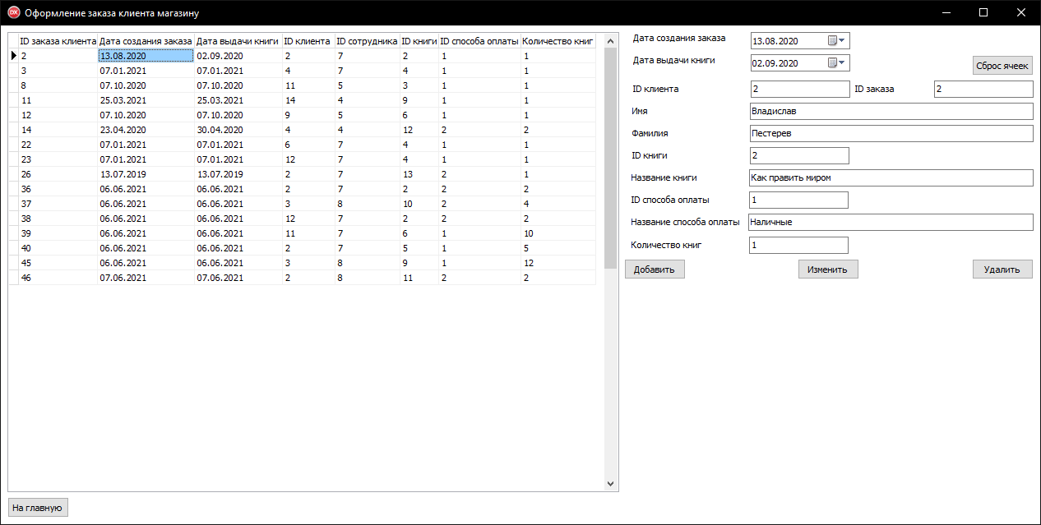

Рис. 27. Форма «Оформление заказа клиента магазину»

По возвращении на главную форму и нажатии пункта меню главной формы «Оформление заказа» - «Магазина издательству» откроется соответствующая форма (см. рис. 28), которая содержит таблицу, содержащую заказы магазина издательствам.

При нажатии на ячейку таблицы в соответствующие поля заполняются данные, которые впоследствии можно изменить или удалить. При необходимости, можно сбросить значения ячеек.

Добавлять записи пользователь может при нажатии на кнопку «Добавить».

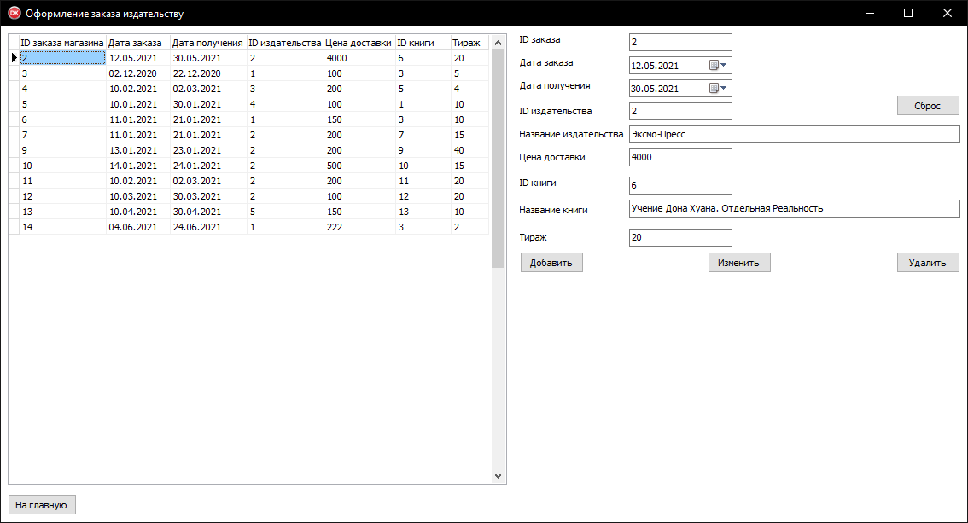

Рис. 28. Форма «Оформление заказа издательству»

По возвращении на главную форму и нажатии пункта меню главной формы «Склад» откроется соответствующая форма (см. рис. 29), которая содержит таблицу, содержащую книги, находящиеся на соответствующем складе магазина.

При нажатии на ячейку таблицы в соответствующие поля заполняются данные, которые впоследствии можно изменить или удалить.

Добавлять записи пользователь может при нажатии на кнопку «Добавить».

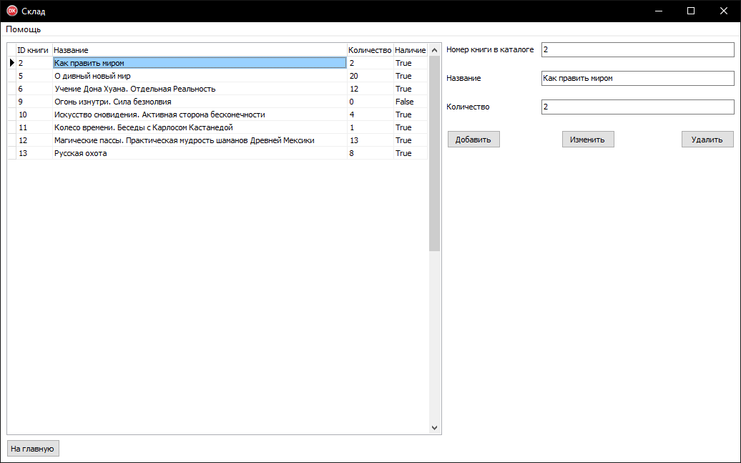

Рис. 29. Форма «Склад»

Help-система склада представляет собой описание работы со складом (см. рис. 30).

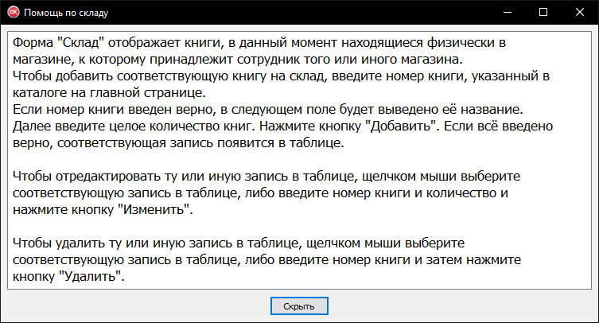

Рис. 30. Help-система «Помощь по складу»

По возвращении на главную форму и нажатии пункта меню главной формы «Клиент» откроется соответствующая форма (см. рис. 31), которая содержит таблицу, содержащую список клиентов.

При нажатии на ячейку таблицы в соответствующие поля заполняются данные, которые впоследствии можно сбросить, изменить или удалить.

Добавлять записи пользователь может при нажатии на кнопку «Добавить».

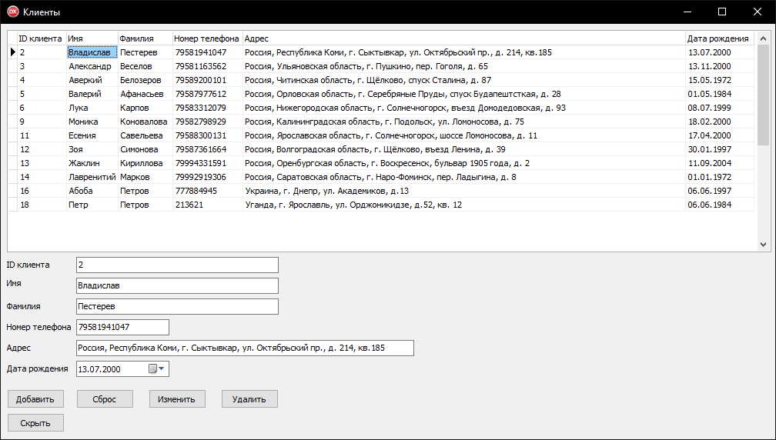

Рис. 31. Форма «Клиенты»

Help-система главной формы представляет собой описание разделов (см. рис. 32).

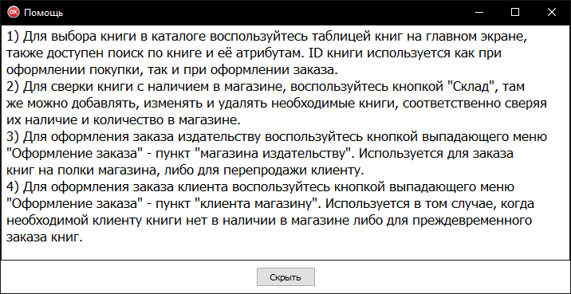

Рис. 32. Help-система главной формы

# ЗАКЛЮЧЕНИЕ

В рамках курсовой работы были решены все поставленные задачи. Были изучены электронные ресурсы относительно работы книжного магазина, что позволило выделить основные атрибуты и их служебные сущности и определить связи между ними.

На основе этой информации была разработана база данных и приложение для работы с ней под названием «Книжный магазин».

База данных позволяет хранить информацию о клиентах, книгах, заказах клиентов, заказах магазинов, количестве книг в магазинах.

Приложение состоит из 6 разделов: каталог, непосредственная покупка из магазина, заказ книг клиентом, заказ книг магазином, склад, клиент. Интерфейс обеспечивает удобный ввод информации. Просмотр данных не ограничен только выводом в табличной форме, то есть имеется дублирование выбранной записи в отдельные поля. Поисковая система в приложении позволяет пользователю искать информацию о книге не только по ее названию, но и по отдельным критериям.

Приложение предоставляет возможность:

* создания заказов как клиента, так и магазина;
* добавления нового клиента в базу;
* редактирование записей о заказах, книгах на складе, клиентах.

Можно наметить также следующие пути улучшения приложения:

1. печать чека;
2. составление отчета по периоду;
3. проработка интерфейса программы;
4. оптимизация кода программы;
5. проработка добавления, изменения и удаления атрибутов книг, издательств, организаций, сотрудников организаций;
6. проработка администрирования базы данных на программном уровне.

# СПИСОК ЛИТЕРАТУРЫ

1. Методология SADT и стандарты IDEF [Электронный ресурс] Режим доступа: <https://smekni.com/a/189592/metodologiya-sadt-i-standarty-idef/> (Дата обращения: 3.06.2021);
2. Википедия [Электронный ресурс] – Режим доступа: <https://ru.wikipedia.org/> (Дата обращения: 2.06.2021);
3. Словарь бизнес-терминов. Академик.ру [Электронный ресурс] Режим доступа: <https://dic.academic.ru/dic.nsf/business/4562> (Дата обращения: 3.06.2021);
4. Обязательные реквизиты кассового чека и БСО в 2021 году [Электронный ресурс] Режим доступа: <https://www.moysklad.ru/poleznoe/izmenenija-v-54-fz/novye-objazatelnye-rekvizity-chekov-kkt-i-bso/> (Дата обращения: 3.06.2021);
5. 11 основных типов организаций. [Электронный ресурс] – Режим доступа: <https://www.kom-dir.ru/article/2768-tipy-organizatsiy> (Дата обращения: 3.06.2021);
6. Бабенко, В.В. Практический анализ бизнес-процессов / В.В. Бабенко. — Сыктывкар: Изд-во Сыктывкарского ун-та, 2010. 290 с.;
7. Бабенко, В.В. Проектирование и создание бизнес-приложений средствами Borland Delphi и реляционных СУБД / В.В. Бабенко. — Сыктывкар: Изд-во Сыктывкарского ун-та, 2007. — 292с.;
8. Концептуальное моделирование. Пример построения модели "сущность-связь". [Электронный ресурс] – Режим доступа: <http://www.mstu.edu.ru/study/materials/zelenkov/ch_5_4.html> (Дата обращения: 3.06.2021);
9. Озерко, В.С. Проектирование базы данных [Электронный ресурс] – Режим доступа: <http://www.bseu.by/it/tohod/lekcii4_3.htm> (Дата обращения: 3.06.2021);
10. Методика функционального моделирования SADT// Студопедия — поиск обучающей информации. [Электронный ресурс] — Режим доступа: <https://studopedia.info/1-75613.html> (Дата обращения: 3.06.2021);
11. RAD Studio: главные продукты Embarcadero в одной среде// BestHard & Software Distributor. [Электронный ресурс] — Режим доступа: <https://besthard.ru/faq/rad-studio-glavnye-produkty-embarcadero-v-odnoy-srede/> (Дата обращения: 3.06.2021);
12. Обоснование выбора средств разработки клиентской части// МойДокс.ру. [Электронный ресурс] — Режим доступа: <https://mydocx.ru/4-15143.html> (Дата обращения: 3.06.2021).